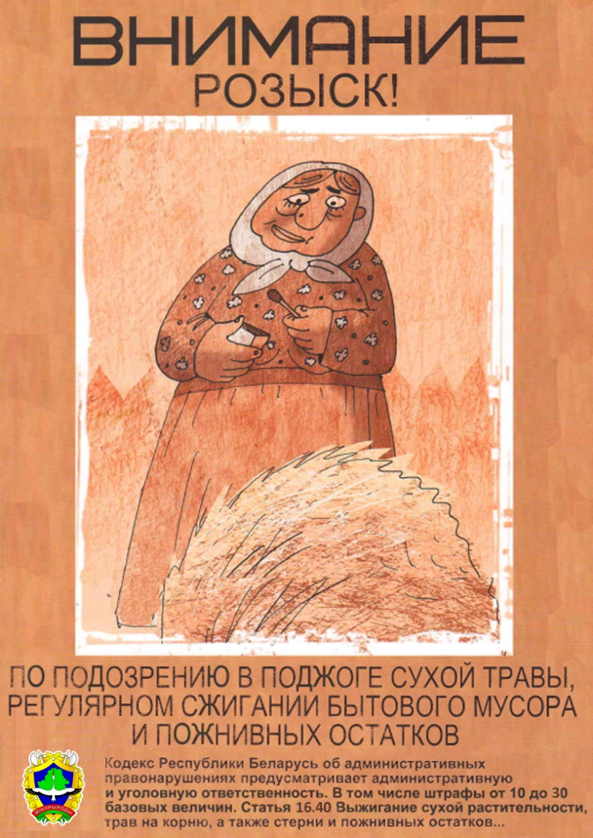

Сельскохозяйственные палы и выжигание сухой растительности запрещены

**Петриковская инспекция природных ресурсов и охраны окружающей среды призывают жителей Петриковского района не допускать сельскохозяйственных палов и выжигания сухой растительности.**

Статистика показывает, что **абсолютное большинство пожаров** из-за пала сухой травы **происходит по вине людей** и лишь 5 – 10 % возгораний в экосистемах возникают из-за метеорологических условий.

Люди, заявляющие, что сжигание прошлогодней травы необходимо, заблуждаются сами и вводят в заблуждение других. **Каждый акт поджога – это преступление против хрупкого мира природы.**

Поскольку значительная часть поджогов сухой травы весной и осенью производится из благих побуждений, имеет смысл упомянуть и **о кажущейся пользе от таких поджогов**и сопоставить ее с причиняемым травяными палами вредом.

Основной довод сторонников выжигания прошлогодней травы состоит в том, что оно обогащает ее золой, в результате чего на выжженных участках трава появляется быстрее и растет лучше.

**Специалисты уверяют, что зола, оставшаяся после сжигания травы, никак не влияет на улучшение качества почвы, так как теряются азотные соединения** (основная часть запасенного в растительности связанного азота высвобождается в атмосферу, становясь для подавляющего большинства растений недоступной).

**Содержащиеся в золе минеральные элементы переходят в растворимую форму и легко уходят с поверхностными и грунтовыми водами.**Только незначительная их часть усваивается растениями.

**После травяного пожара, вновь прорастают лишь травы, размножающиеся корневищами, вроде пырея.** Медоносные цветы, культурные травы, которые охотно поедаются домашними животными в составе сена, размножаются семенами, **а семена при выжигании травы сгорают.** Везде, где прошли палы, **не будет уже прежнего разнотравья, сорняки захватят освободившуюся территорию.**

При поджоге травы **уничтожается вся полезная микрофлора почвы**, в том числе и та, которая помогает растениям противостоять болезням. В огне палов **гибнут многие беспозвоночные, насекомые, лягушки, ящерицы, мелкие млекопитающие и птицы, сидящие на кладках.**

Кроме того, процесс горения сопровождается выбросом в атмосферу углекислого газа. **В огне сгорают остатки удобрений и ядохимикатов, образуя летучие токсичные органические и неорганические соединения.** При выжигании травы вдоль автодорог **происходит загрязнение воздуха тяжёлыми металлами.**

Обращаем внимание:

[**Кодексу Республики Беларусь об административных правонарушениях от 6 января 2021 г. № 91-З**](https://etalonline.by/document/?regnum=HK2100091):

за **незаконное выжигание** сухой растительности, трав на корню, а также стерни и пожнивных остатков на полях либо непринятие мер по ликвидации палов виновные лица привлекаются к административной ответственности в виде **штрафа в размере от десяти до тридцати базовых величин** (статья 16.40);

за **разведение костров** в запрещенных местах, за исключением нарушений требований пожарной безопасности, ответственность за которые предусмотрена иными статьями Особенной части указанного Кодекса, влечет наложение **штрафа в размере до двенадцати базовых величин** (статья 16.41);

[**постановлению Совета Министров Республики Беларусь от 11 апреля 2022 г. № 219 «О таксах для определения размера возмещения вреда, причиненного окружающей среде, и порядке его исчисления»**](https://pravo.by/document/?guid=12551&p0=C22200219&p1=1) **незаконное выжигание** сухой растительности, трав на корню (кроме газонов, цветников, лесной подстилки, живого напочвенного покрова), а также стерни и пожнивных остатков **является фактом причинения вреда окружающей среде** и предусматривает гражданско-правовую ответственность. **Размер возмещения вреда, причиненного окружающей среде, определяется по таксам, установленным пунктом 6 Приложения 8 к указанному постановлению.**

Петриковская районная инспекция природных ресурсов и охраны окружающей среды